附件3：
政府专职消防员、消防文员体能项目和岗位适应性测试
项目测试评分标准
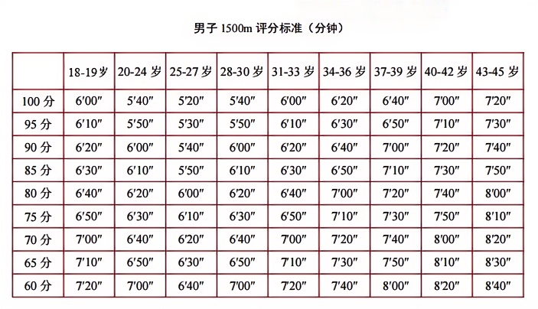
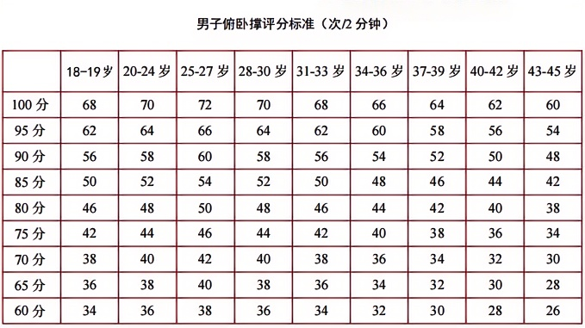
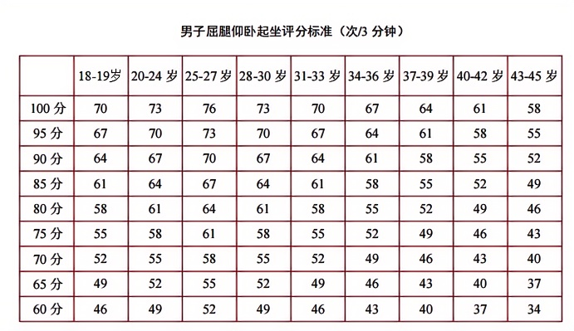
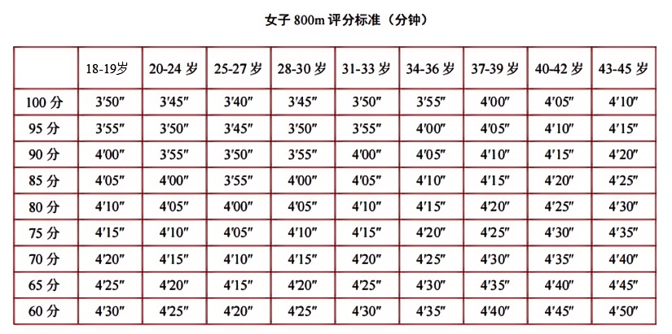
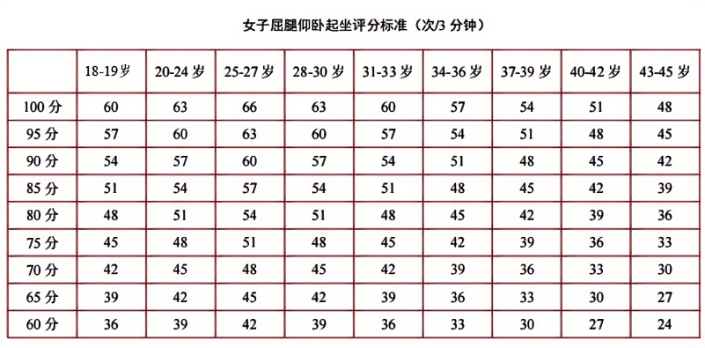
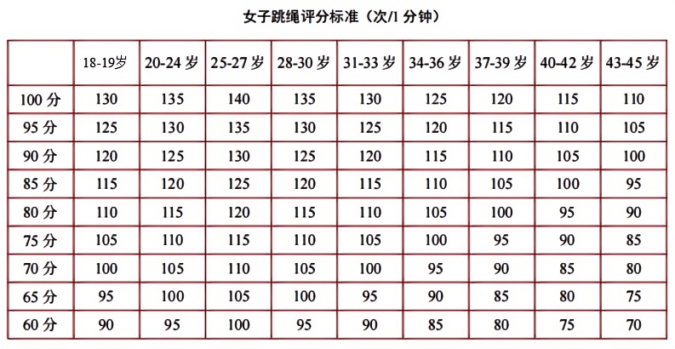

原地攀登六米拉梯
（一）场地设置
在距离训练塔前5米标出集合线，1.3米处标出起点线，0.8米至1.3米为架梯区，训练塔上架设6米拉梯1架（拉梯上端超过窗台2个梯蹬）。
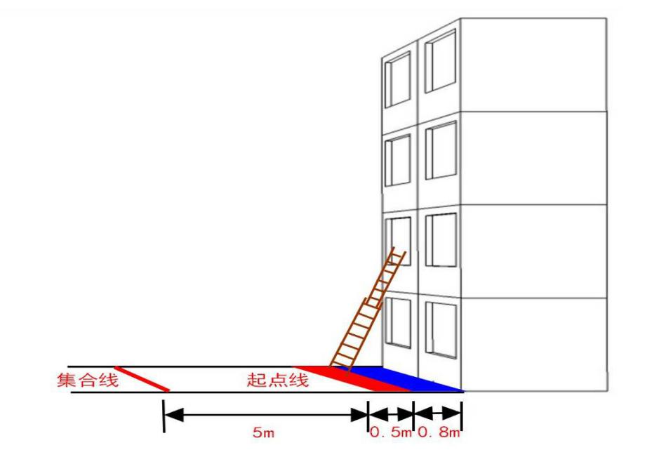
（二）操作程序
应聘人员穿着全套消防员灭火防护装具在起点线处做好准备（系好安全保护绳），听到“开始”的口令，应聘人员从六米拉梯第2蹬逐级攀登进入二楼平台，双脚落在二楼地板后喊“好”。
（三）操作要求
1.灭火防护服裤腿及衣袖不得挽起，防护靴不得采取任何措施与灭火防护服裤子或腿部固定，防护靴上沿不得外翻。
2.操作前应聘人员身体任何部位不得接触拉梯。
3.登梯时，不得双手同时脱离拉梯。
4.登梯时，必须逐级攀登，出现滑落时，应聘人员应在滑落后到达的梯蹬处（以距离地面最低的梯蹬计算）重新逐级攀登，不得越级攀登。
（四）成绩评定
计时从发出“开始”口令至应聘人员双脚落在二楼地板喊“好”止。
（五）评判细则
1.有下列情况之一者，不计取成绩：
（1）个人防护装备不齐全的。
（2）登梯时，双手同时松开拉梯的。
2.有下列情况之一者，作加时处理：
（1）登梯时，出现未逐级攀登的，每越一个梯蹬加2秒。
（2）出现滑落时，应聘人员未在滑落后到达的梯蹬处（以距离地面最低的梯蹬计算）重新逐级攀登的，每次加2秒。
（3）掉落个人防护装备，在完成操作前自己拾起并重新穿戴好的，每件（套）每次加2秒。

拖拽
（一）场地设置
在宽3米、长18米的场地上分别标出集合线、起点线（5米处）、终点线（15米处），起点线上放置60kg假人1个（假人身体躯干与起点线垂直，头朝起点线），拖拽区域设置光滑橡胶垫。
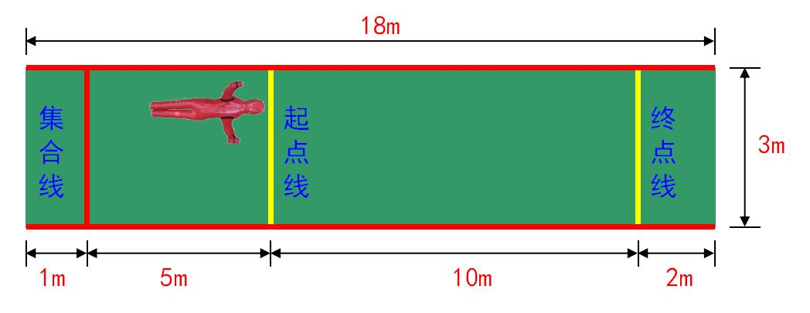

（二）操作程序
应聘人员佩戴消防头盔和消防安全腰带在起点线处做好准备（双脚站在起点线前，不得踩线或越线），听到“开始”的口令，应聘人员迅速用双手从假人腋下穿过抓住两只手臂（假人头部紧贴应聘人员身体），将60kg假人从起点线拖拽至终点线，假人整体越过终点线后喊“好”。
（三）操作要求
1.拖曳假人必须整体越过终点线。
2.发出“开始”口令前，应聘人员不得触碰假人。
3.假人应按规定方向摆放且任何部位不得超出起点线。
（四）成绩评定
计时从发出“开始”信号至假人整体越过终点线后喊“好”止。
（五）评判细则
1.有下列情况之一者，不计取成绩：
（1）个人防护装备不齐全的。
（2）假人未整体拖拽出终点线就喊“好”的。
（3）未按规定动作拖拽假人的。
2.加时处理
拖拽假人过程中，个人防护装备掉落后重新佩戴好的，每件每次加2秒。

岗位适应性测试项目标准
项目 | 优秀  （折算100分） | 良好  （折算80分） | 中等  （折算60分） | 合格  （则算40分）
原地攀登六米拉梯 | 10″ | 15″ | 20″ | 25″
拖拽 | 12″ | 13″ | 14″ | 15″
备注 | 单项成绩未达到“合格”标准的不予聘用。

